Come configurare il proprio account di posta su Outlook per l’SMTP con l’autenticazione.

I pochi semplicissimi passaggi sono descritti qui di seguito:

- aprire outlook
- cliccare sulla voce “Account di posta elettronica” del menu Strumenti (fig.1)

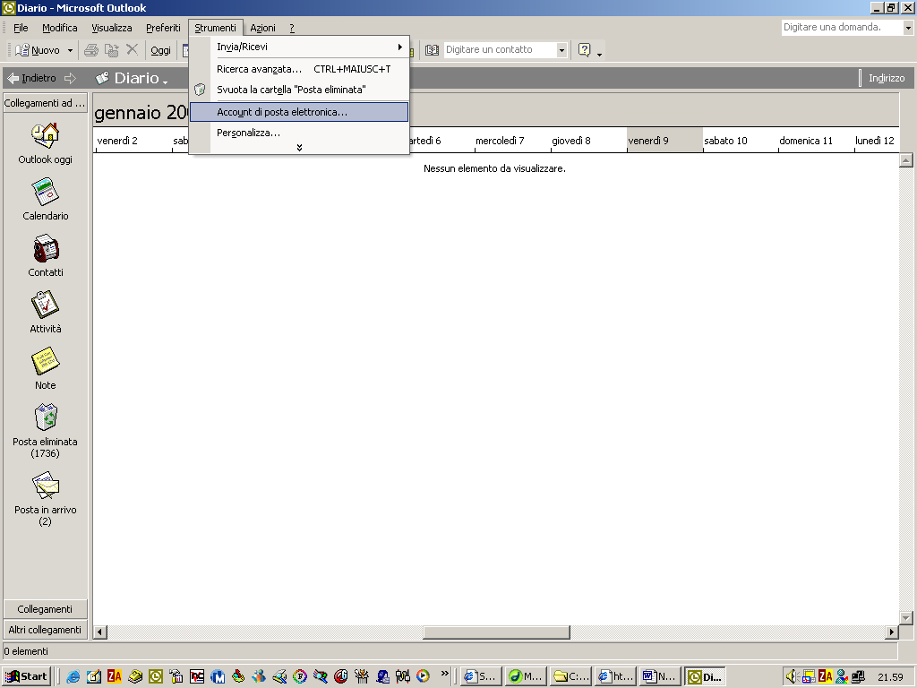
fig.1

- selezionare “visualizza o cambia gli account di posta elettronica esistenti” e premere su avanti> (fig.2)
- Selezionare il nome dell’account per cui si vuole impostare l’SMTP con autenticazione (fig.3) e premere su Cambia
- Nella schermata successiva (fig.4) cliccare su “altre impostazioni”
- Spuntare la voce “Il server della posta in uscita (SMTP richiede l’autenticazione” e accertarsi che sia selezionata anche l’opzione “Utilizza le stesse impostazioni del server della posta in arrivo”
- Chiudere tutte le finestre premendo ok - avanti - fine

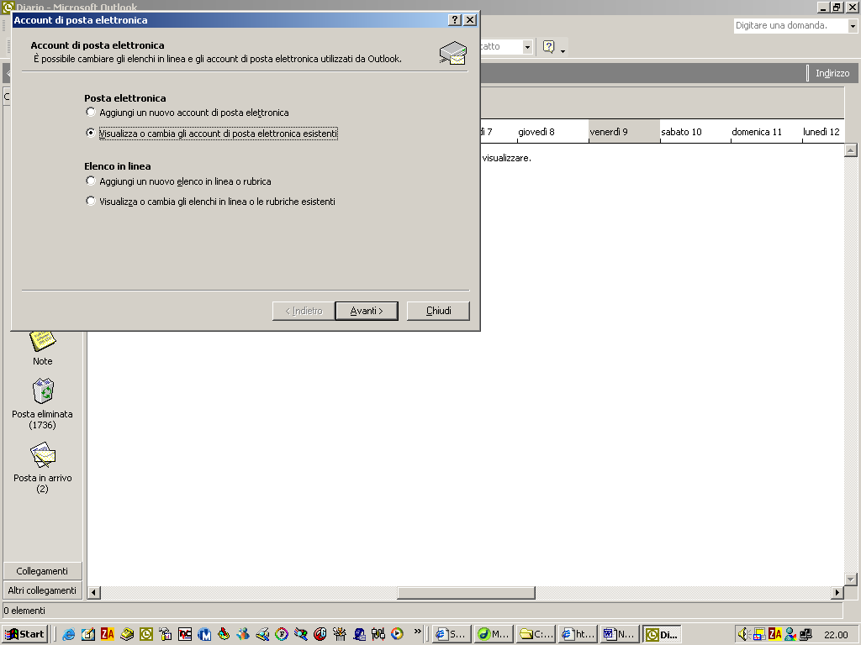
fig.2

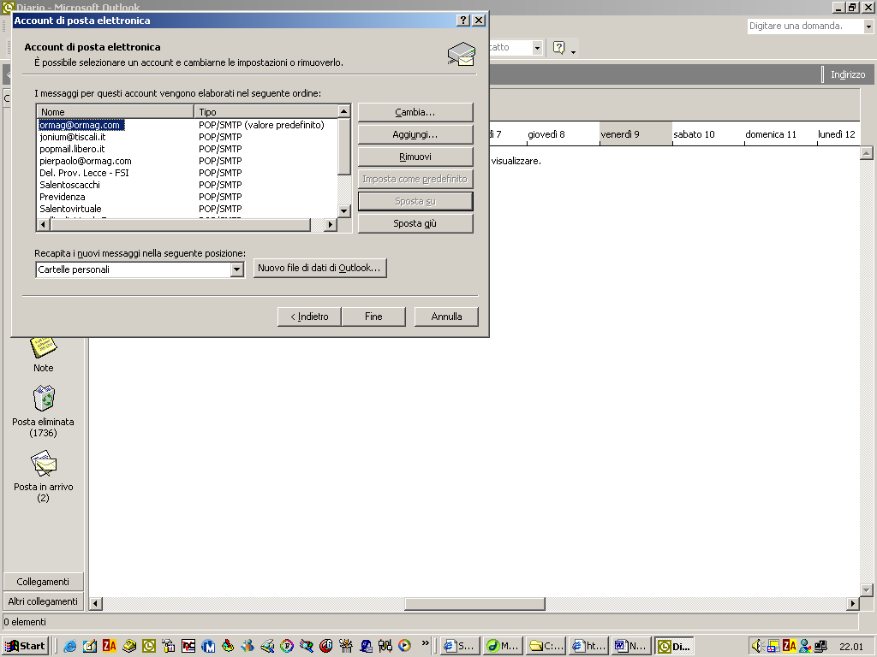
fig.3
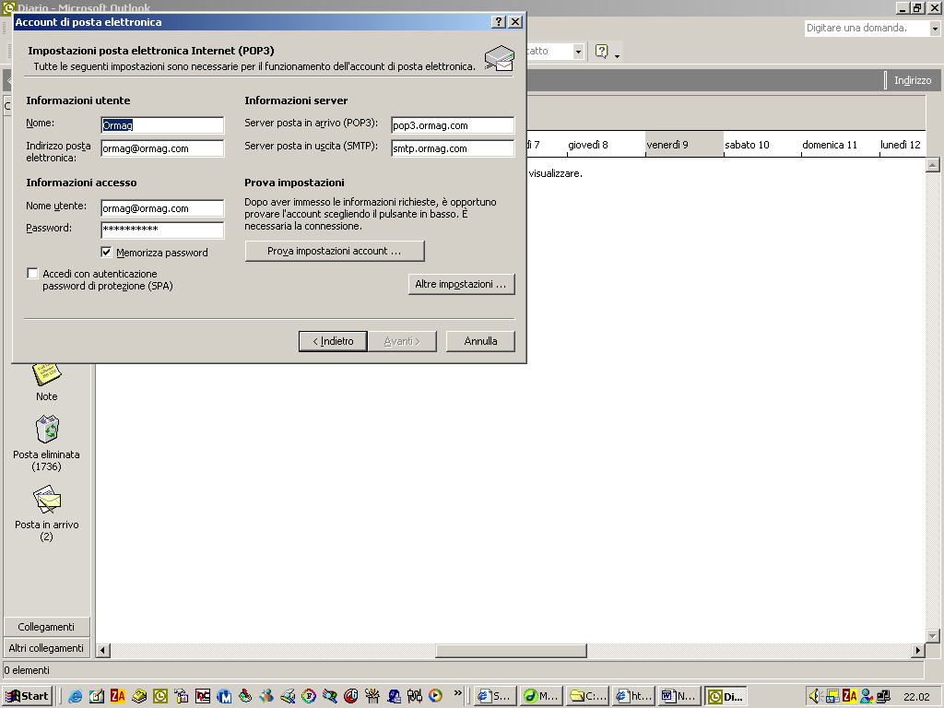
fig.4

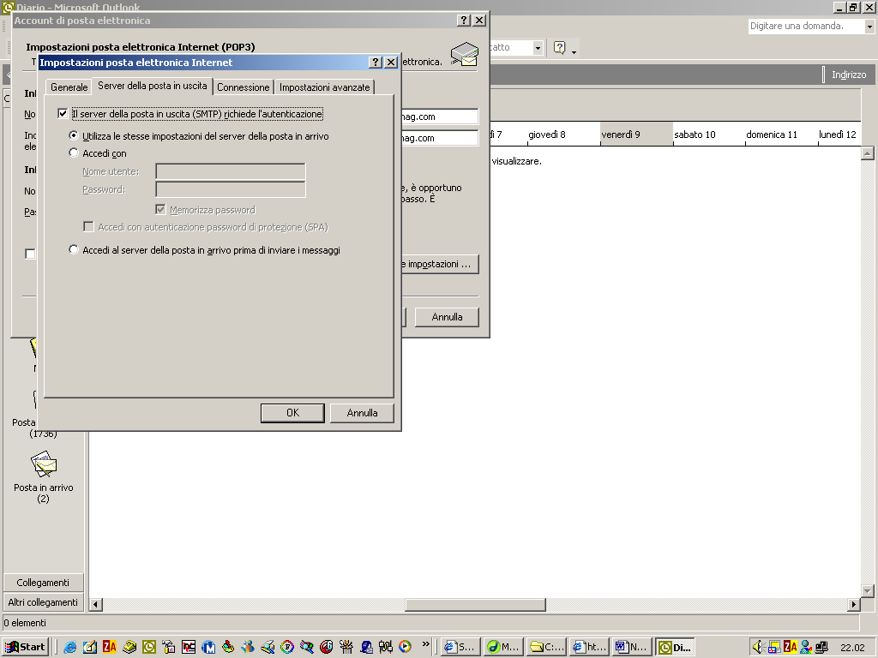
fig.5

